Potvrzení o zániku předkupního práva k nemovitosti

Město Rychnov u Jablonce nad Nisou
Náměstí Míru 720
46802 Rychnov u Jablonce nad Nisou
IČ 00262552
potvrzuje, že předkupní právo sjednané ve prospěch oprávněného Města Rychnov u Jablonce nad Nisou, IČ 00262552, Náměstí Míru 720, 46802 Rychnov u Jablonce nad Nisou jako věcné právo, na základě Smlouva kupní a smlouva o předkupním právu s věcnými účinky ze dne 17. 10. 2008, právní účinky vkladu práva ke dni 08. 12. 2008, evidované v katastru nemovitostí pod sp. zn. V-5987/2008-504 u Katastrálního úřadu pro Liberecký kraj, Katastrální pracoviště Jablonec nad Nisou, zaniklo z důvodu splnění podmínky uvedené na straně 3, v druhém odstavci této smlouvy a v souladu s ust.
§ 603 zákona č. 89/2012 Sb., občanského zákoníku, ve znění pozdějších předpisů.
Shora označené předkupní právo zaniklo k následujícím nemovitým věcem vše v katastrálním území Rychnov u Jablonce nad Nisou:
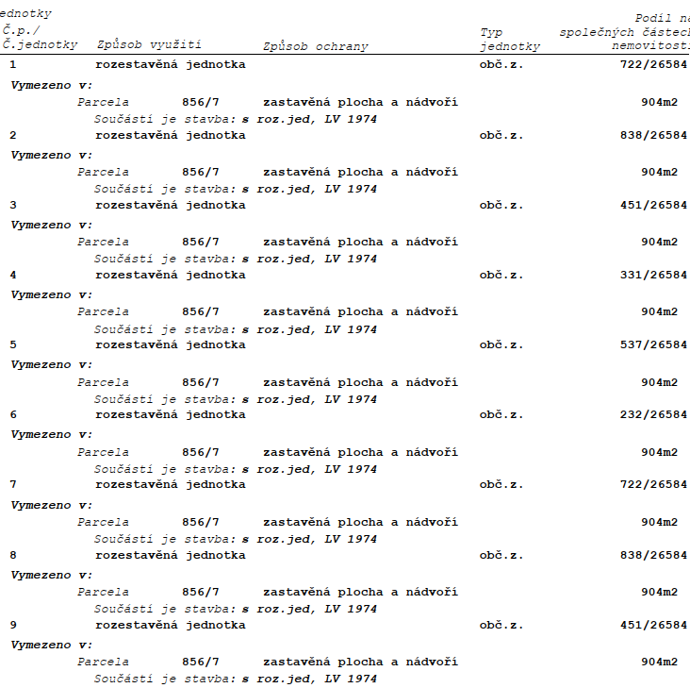
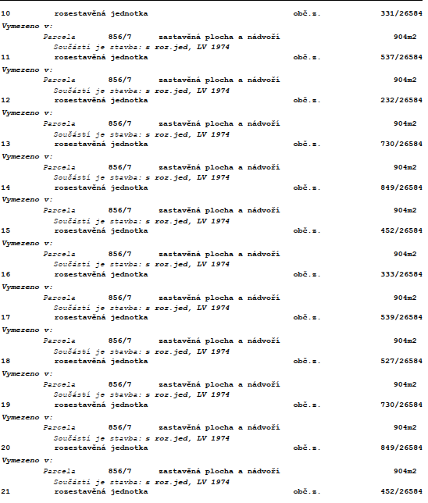
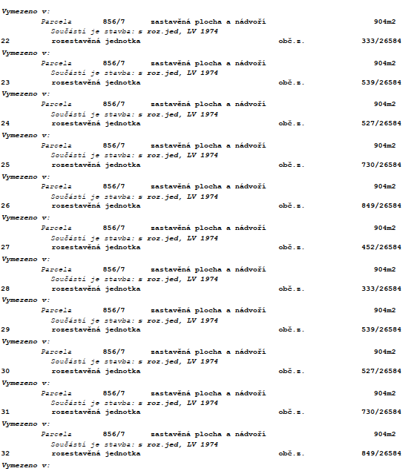
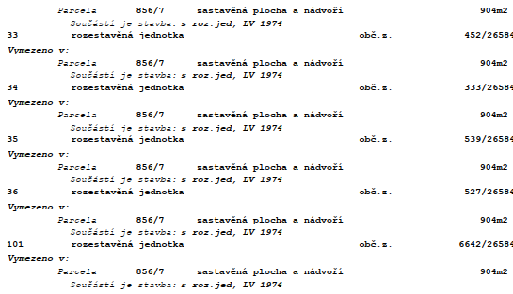

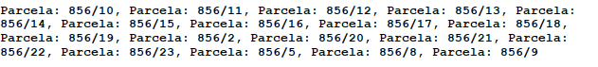
S ohledem na shora uvedené Město Rychnov u Jablonce nad Nisou souhlasí s výmazem shora uvedeného předkupního práva z katastru nemovitostí, které bylo schváleno usnesením z jednání zastupitelstva města Rychnov u Jablonce nad Nisou č…. ze dne……….

V Rychnově u Jablonce nad Nisou, dne …………. _________________________
Město Rychnov u Jablonce nad Nisou
Levinský Tomáš, starosta

